РОЗДІЛ 2. ЕКОНОМІЧНІ УМОВИ

2.1. Основні галузі народного господарства в районі
розташування лісгоспу

Територія розташування лісгоспу розміщена на трьох адміністративних районах: Камінь-Каширський, Ковельський та Маневицький. Основна територія лісгоспу розташована в Маневицькому районі (90,6%). Район розташування лісгоспу відноситьтся до числа аграрно-промислових районів області з добре розвинутим сільським господарством і промисловістю.
Провідною галуззю народного господарства являється землеробство, яке спеціалізується на вирощуванні зернових і технічних культур, а також м’ясомолочне тваринництво.
В районі діє 27 сільськогосподарських підприємств усіх форм власності, 3 фермерських господарства, які виробляють продукцію тваринництва, вирощують зернові культури. Зареєстровано 98 малих підприємств та 939 підприємців-фізичних осіб.
Маневицький район найбільший в області за територією і єдиний в Україні, де діють три державні лісогосподарські підприємства - ДП «Маневицький лісгосп», ДП «Городоцький лісгосп», ДП «Колківський лісгосп». Далеко за межами району відома продукція ДП "Волиньторф". В районі ефективно діють 9 спільних підприємств з іноземним капіталом. Найбільші з них "POLKO" та "Екома".
Лісистість адміністративних районів, на території яких розташований лісгосп складає: Камінь-Каширський район – 44,7%, Ковельський район – 31,3%, Маневицький район – 52,7%. Ліси на території району розташовані рівномірно, масивами.

2.2. Обсяги заготівлі деревини та її реалізація

В 2011 році в лісах лісгоспу в цілому було заготовлено 57,15 тис.м³ ліквідної деревини, в т.ч. ділової 31,67 тис.м³. Із загального обсягу заготовленої ліквідної деревини хвойні породи складають відповідно 75,3% (43,03 тис.м³), твердолистяні породи 0,2% (0,12 тис.м³), мяколистяні 24,5% (14,00 тис.м3).
Основні сортименти, що заготовляються в лісгоспі: пиловник - 47,1%, фансировина – 12,2 %, баланси – 34,1 % і дрова паливні 6,6 %.
В останній рік ревізійного періоду обсяги реалізації деревини становили: на експорт – 18,1 тис.м³, на внутрішній ринок – 39,1 тис.м³, для місцевих потреб населення – 2,84 тис.м³ на власні потреби – 1,5 тис.м³.
Найбільшим попитом споживачів користуються круглі лісоматеріали для виготовлення пиломатеріалів, фанери і струганого шпону, а також дрова паливні.

2.3. Характеристика шляхів транспорту

Район розташування лісгоспу характеризується добре розвинутою мережею шляхів транспорту загального користування.
Основними транспортними магістралями в зоні діяльності лісгоспу є:
- міжнародна автомобільна дорога маршрутом Київ – Ковель – Ягодин (на Люблін), індекс дороги М – 07, загальна протяжність дороги по території лісгоспу 2,8 км;
- регіональна автомобільна дорога маршрутом Луцьк - Ківерці – Маневичі – Любешів – Дольськ, індекс дороги Р-14, загальна протяжність дороги по території лісгоспу 12,5 км.
- Львівська залізниця Київ-Ковель протяжністю по території лісгоспу 13,5 км;
Крім того, територію лісгоспу в різних напрямках пересікають дороги місцевого зна-чення, що створюють сприятливі умови для збуту деревини із усіх лісництв.
Протяжність лісогосподарських доріг на території лісгоспу складає 661,0 км, із них поліпшених з твердим покриттям 30 км.
Загальна протяжність шляхів транспорту за нормативами на 1000 га площі складає 16 км, а ступінь забезпеченості відповідно до нормативів 112%. Більшість лісових доріг має невисокий технічний стан, на них відсутні паспорти, час експлуатації раніше збудованих чи поліпшених доріг перевищує 30 років. Такі дороги потребують капітального ремонту.
Від густоти дорожньої мережі та від її стану залежить ефективність лісогосподарської діяльності, можливість застосування нових машин і механізмів, вирішення соціальних питань у віддалених населених пунктах, для потреб охорони і захисту лісів, можливість рекреаційного використання, тощо.
Державним агентством лісових ресурсів України розроблено „Стратегію розвитку транспортної мережі в лісовій галузі”, виконуючи її ДП „ГОРОДОЦЬКИЙ ЛІСГОСП” побудував за останні роки 30,0 км лісових покращених профільованих гравійних доріг.

2.4. Віднесення лісів до поясів і розрядів ставок збору за заготівлю деревини
основних лісових порід
Ліси лісгоспу віднесені до I поясу ставок збору за заготівлю деревини основних лісових порід. Розподіл лісів за розрядами ставок збору проведено згідно чинного Податкового кодексу України в частині XVII „Збір за спеціальне використання лісових ресурсів” статті 331-334, затверджених Верховною Радою від 02.02.2010 р. №2755-VI (із змінами, внесеними згідно із запасом №2856-VI від 23.12.2010 р.) згідно ставок збору за заготівлю деревини основних лісових порід. Запроектований розподіл площі лісів за поясами і розрядами ставок збору приводиться в таблиці 2.4.1 і на карті-схемі та затверджений протоколом другої лісовпорядної наради при Волинському ОУЛМГ (додаток 4).

2.4.1. Поділ території лісгоспу за розрядами ставок збору за заготівлю деревини основних лісових порід
Лісництво | Лісотаксовий пояс, пункти відванта-ження або пере-робки (нижній склад) деревини | Номери кварталів | Розряд такс | Загальна площа
1. Існуючий та запроектований
Лишнівське | ст.Троянівка | 4-56 | 2 | 4660,7
Лишнівське | ст.Троянівка | 1-3 | 3 | 297,0
Разом: |  |  |  | 4957,7
Новорудське |  | 1-63 | 2 | 6165,7
Градиське | -”- | 22-25,27-41,45,46 | 1 | 2422,1
Градиське | -”- | 1-21, 26, 42-44, | 2 | 2252,0
Разом: |  |  |  | 4674,1
Городоцьке |  | 1-66 | 2 | 5782,8
Троянівське |  | 1-43 | 1 | 4459,6
Борове |  | 1-42 | 1 | 4945,0
Бережницьке |  | 21,27-29,34-37,41-43,48,  52,55-57,58,59 | 1 | 1796,6
Бережницьке |  | 1-20,22-26,30-33,38-40,44-47,49-51,53-54 | 2 | 4075,0
Разом |  |  |  | 5871,6
Всього по лісгоспу |  |  |  | 36856,5
в т.ч. по розрядам ставок збору |  |  | 1 | 13623,3
в т.ч. по розрядам ставок збору |  |  | 2 | 22936,2
в т.ч. по розрядам ставок збору |  |  | 3 | 297,0

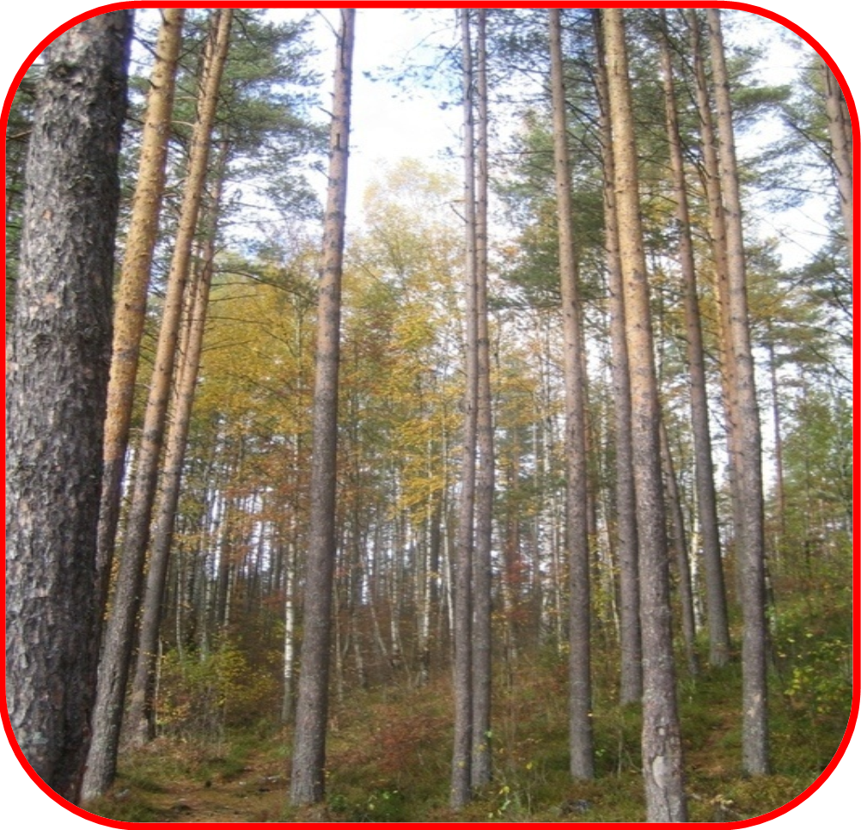
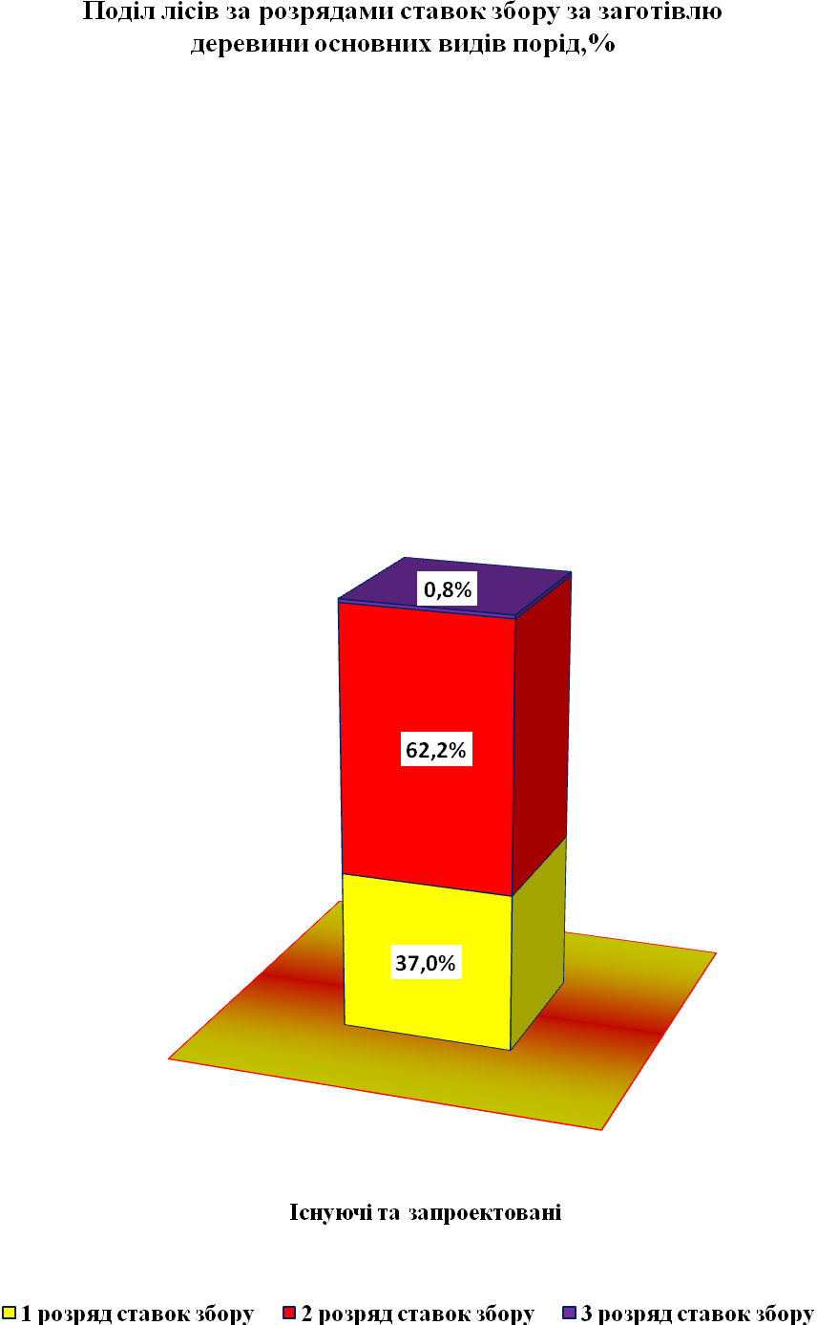

2.5. Рівень інтенсивності ведення лісового господарства
і виробнича потужність лісгоспу

Господарська діяльність лісгоспу спрямована на ціленаправлене і ефективне виконання на базі досягнень науки і техніки повного комплексу лісогосподарських лісозаготівельних, лісовідновних заходів, спрямованих на раціональне невиснажливе використання і відтворення лісових ресурсів з метою охорони навколишнього середовища.
Характеристика рівня інтенсивності ведення лісового господарства і виробнича потужність висвітлюється в таблиці 2.5.1.
Показники річного розміру лісокористування та середній обсяг лісокористування з 1 га вкритих лісовою рослинністю лісових ділянок вказують на можливість збільшення інтенсивності ведення лісового господарства.
Технічне і транспортне забезпечення лісгоспу в цілому достатнє.
Ступінь забезпечення транспортними засобами становить 100%. Виробничим фондом лісгосп забезпечений на 100%, житловим на 100%. Кадрами постійних робітників лісгосп забезпечений на 100%. Нестача поповнюється за рахунок сезонних і тимчасових робітників.

2.5.1. Рівень інтенсивності ведення лісового господарства

Найменування показників | Одиниця вимірювання | Середньо-річні обсяги за ревізій-ний період | За проектом нинішнього л/в
1. Річний обсяг лісокористування (ліквід) – усього | тис. м³ | 62,88 | 66,01
в т.ч. від рубок головного користування | тис. м³ | 41,86 | 43,39
2. Середній обсяг лісокористування з  1 га вкритих лісовою рослинністю лісових ділянок | м³ | 2,2 | 2,2
3. Річний обсяг робіт з відтворення лісів:
–створення лісових культур | га | 163,0 | 150,1
–сприяння природному поновленню | га | 91,3 | 26,4
4. Відсоток використання лісосічних  відходів | % | 80 | 80

2.6. Значення лісового господарства в економіці району
розташування лісгоспу і охороні довкілля

Лісове господарство в економіці району розташування займає провідне місце. Основні напрямки його розвитку заключаються в раціональному лісокористуванні, відновленні лісів, в покращенні захисних, природоохоронних і рекреаційних функцій лісів, у відтворенні і збереженні мисливської фауни, в охороні лісів від пожеж і шкідників, а з економічної точки зору – в заготівлі деревини від усіх видів рубок і задоволенні місцевих потреб в деревині.
Загальна потреба районів у деревині з місцевих лісів задовольняється на 80%, в тому числі з лісів лісгоспу на 60%.
Наявні в лісовому фонді сільськогосподарські угіддя використовуються для потреб підсобного господарства лісгоспу, а також для службових наділів лісової охорони, робітників і службовців лісгоспу.
З побічних лісових користувань мають місце: випасання худоби, сінокосіння, збирання ягід, грибів та лікарських рослин місцевим населенням.
Мисливська фауна в лісах лісгоспу представлена наступними видами: олень, козуля, кабан, заєць-русак, білка, куниця, борсук, качка, сіра куріпка.
Полювання носить спортивний характер за ліцензіями на оленя, козулю, кабана, а за відстрільними картками на зайця.
Крім задоволення потреб народного господарства в деревині і продукції побічних лісових користувань, лісові насадження мають важливе природоохоронне і рекреаційне значення. Особливо важливе значення мають ліси, які захищають ґрунти від водної і вітрової ерозій, що зберігає родючість ґрунтів і підвищує врожайність сільськогосподарських культур.
Велике значення і рекреаційної ролі лісів з їх великою кисневою і фітоприродно-продуктивною потужністю, яка має властивості зменшувати або поглинати шкідливі викиди в атмосферу та інші негативні явища природи. Все це разом взяте вказує, яку велику роль відіграють ліси в зоні діяльності лісгоспу, господарська діяльність якого повинна бути направлена на збереження, збагачення лісових ресурсів, при раціональному їх використанні, на підвищення захисних, водоохоронних, санітарно-гігієнічних функцій лісу.

2.7 Сертифікація лісів

Лісовий фонд лісгоспу в даний час не сертифікований. Систему ведення лісового господарства в лісгоспі необхідно привести у відповідність до міжнародних вимог щодо управління лісами та лісокористуванням на засадах сталого розвитку. Метою сертифікації лісів є забезпечення економічно, екологічно і соціально збалансованого ведення лісового господарства. Наявність сертифікату засвідчує, що лісова продукція надходить з лісів, ведення господарства в яких здійснюється на принципах невиснажливого, постійного і неперервного лісокористування, з врахуванням питань охорони довкілля, збереження біорізноманіття, інтересів працівників лісу та місцевого населення.
Лісова сертифікація не має на меті отримання прибутку, а лише певних ринкових переваг. За результатом сертифікації видається сертифікат відповідності ведення лісового господарства встановленим вимогам. Щорічно проводиться наглядова перевірка відповідності системи ведення лісового господарства стандартам управління лісами та лісокористування на засадах сталого розвитку.
Враховуючи, що лісовий фонд не сертифікований, найбільш поширені лісові екосистеми підприємства, згідно критерій 6.4 Стандарту ЛОР (Лісова Опікунська Рада) не виділялись і таблиця 2.7.1. не приводиться.
Встановлення ознак особливо цінних для збереження лісів (ОЦЗЛ) проведено в процесі підготовки до сертифікації на основі практичного посібника «Особливо цінні для збереження ліси: визначення та господарювання» (2008) та діючого «Порядку поділу лісів на категорії та виділення особливо захисних лісових ділянок» (2007). Результати обстеження лісового фонду з метою виділення ОЦЗЛ, погоджені з зацікавленими сторонами, представлені в таблиці 2.7.2.

Таблиця 2.7.2. Площа виявлених особливо цінних для збереження лісів

Категорія ОЦЗЛ | Лісництва | Площа, га
1. Лісові території, на яких виявлено осередки біорізноманіття, важливі на глобальному, національному або регіональному рівнях | Борове | 509,5
 | Городоцьке | 408,4
 | Бережницьке | 2637,7
 | Троянівське | 268,1
 | Градиське | 848,2
 | Лишнівське | 55,0
 | Новорудське | 516,1
2. Лісові території, що містять рідкісні екосистеми та екосистеми під загрозою зникнення, або входять до складу таких екосистем | Борове | 149,3
 | Городоцьке | 228,6
 | Бережницьке | 150,9
 | Троянівське | 194,0
 | Градиське | 329,0
 | Лишнівське | 212,6
 | Новорудське | 210,0
3. Лісові території, що є визначальними для задоволення основних потреб місцевих громад | Борове | 15,9
 | Городоцьке | 7,2
 | Бережницьке | 7,3
 | Троянівське | 6,5
 | Градиське | 8,4
 | Лишнівське | 7,5
 | Новорудське | 3,6

Сертифіковані ліси забезпечуватимуть економічне, екологічне і соціально збалансоване ведення лісового господарства. Лісова продукція надходитиме з лісових ділянок, ведення господарства в яких здійснюється на принципах невиснажливого, постійного і неперервного лісокористування, з врахуванням охорони довкілля, збереження біорізноманіття, інтересів працівників лісу та місцевого населення.

